пачки в этих зонах разрабатываются как один объект . Залежь основной пачки относится к типу пластовых сводовых . Размеры ее - 18 х 7 км , высота залежи - 33 м. Свыше 70% площади — водонефтяная . Отметки начального ВНК изменяются от 1483 до 1495,8 м . Начальный газовый фактор - 64м³/т. Первоначальное пластовое давление пласта Д2 принято на отметке - 1490 м равным 172,5 ат м. Коэффициент нефтенасыщенности - 0,86 . Начальные дебиты нефти , полученные из основной пачки фонтанным способом, в среднем составляли 1ОО т/сут , из верхней пачки - 24 т/сут .

1.1.8. Состав и свойства нефти, газа и воды.
Основные параметры пластовых нефтей и могут варьировать в значительных пределах. Например, на Туймазинской площади по направлению от центра к периферии залежи пласта ДI происходит изменение давления насыщения от 9,4 до 8,2 МПа и отмечается некоторое увеличение вязкости от 2,09 до 2,58 мПа*с. На Александровской площади нефть в пластовых условиях имеет меньшую плотность (792 кг/м³) и вязкость (2,02 мПа*с). В компонентных составах нефтяного газа, выделившегося при однократном разгазировании в стандартных условиях преобладает метан (29,21%), присутствует азот до 6,06%.
Нефти терригенной толщи нижнего карбона также имеют различные параметры. Так, давление насыщения нефти газом изменяется от 2,5 до 6,85 МПа. В компонентных составах нефтяного газа, разгазированной и пластовой нефтей выделены углеродистые соединения от метана до гексана. Сероводород присутствует в количестве 0,8-1,4%. Начальное газосодержание изменяется от 13,3 до 27,3 м³ /т и в среднем 22 м³/т. В целом нефти терригенной толщи нижнего карбона высоковязкие (12,4 мПа*с), тяжелые (884-980 кг/м³), смолистые (13,2% масс) и парафинистые (3,2-3,5%).
Пластовые воды девонских пластов представляют собой хлоркальциевые рассолы. Общая минерализация их составляет 275 г/л, а плотность достигает 1190 кг/м³. Газосодержание в водах составляет 2,73 м³/т. В составе воды терригенной толщи нижнего карбона преобладают ионы хлора и натрия.
42, ликвидированных – 108, контрольных – 2, пьезометрических – 0, наблюдательных – 145.

1.2.3. Развитие системы заводнения.

Закачка воды в пласт была начата в 1949 году.
На первом этапе развития системы законтурного заводнения были выделены обширные водонефтяные зоны в самостоятельные участки разработки, путем отделения их от основной площади рядами нагнетательных скважин. При этом обеспечивалось приближения фронта нагнетания к основной части залежи и создавалось замкнутое кольцо нагнетательных скважин. В 1955 г. закачка воды, впервые с начала разработки, стала превышать отбор жидкости, что обеспечило рост пластового давления, увеличение добычи нефти и сокращение межпластовых порошков.
Вторым этапом развития системы внутриконтурного заводнения было разрезание центральной части залежи на отдельные участки разработки.
Третий этап развития системы внутриконтурного заводнения состоит в освоении дополнительных разрезающих рядов нагнетательных скважин, в результате чего залежь была разделена на отдельные блоки разработки.
Четвертый этап характеризуется развитием очагового избирательного заводнения и переносом фронта нагнетания по периметру залежей и от разрезающих рядов нагнетательных скважин. Рабочим агентом в начальный период разработки залежей являлась подрусловая вода реки Ик. В настоящее время основным рабочим агентом являются сточные воды, составляя 85-88% общего объема закачки.
Вода закачивается в пласт при давлении на устье скважины от 7,0 до 13,2 МПа. Наиболее высокая средняя приемистость нагнетательных скважин наблюдалась в первые годы освоения системы заводнения, когда пластовое давление было низким. С ростом пластового давления и с увеличением количества нагнетательных скважин средняя приемистость уменьшается, и в последние годы стабилизировалась на уровне 360-390 м³/сутки.
- Технология и техника поддержания пластового давления
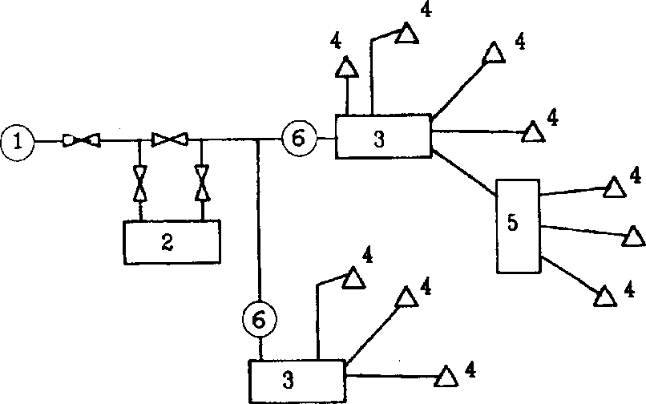
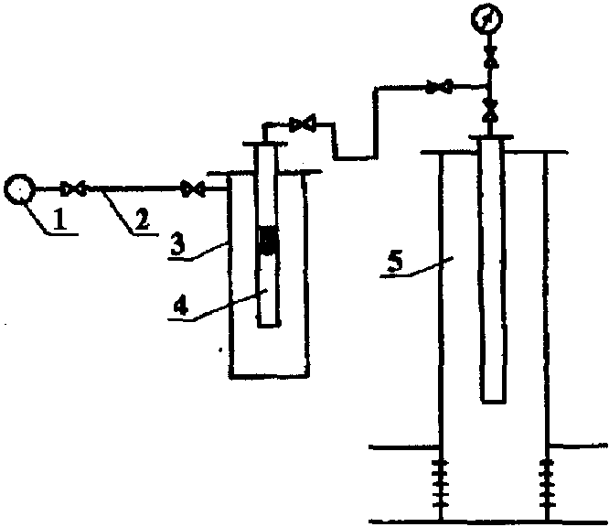
На Туймазинском месторождении впервые в стране применен совершенно новый метод воздействия на нефтяные пласты – поддержание пластового давления путем закачки воды в продуктивные горизонты. Первым этапом процесса поддержания пластового давления является подготовка воды для закачки в пласт. Для этой цели была сооружена и 20 декабря 1947 года пущена в эксплуатацию специальная установка, посредством которой предусматривалась физико-химическая очистка воды. Предварительная очистка воды от плавающей, эмульгированной нефти достигается на установках подготовки нефти. Оборудование центральной системы ППД представлено на рис. 1.
Рис. 1. Оборудование центральной системы ППД: 1 - водозаборная скважина, 2 - станция II подъема; 3 – кустовая насосная скважина; 4 – нагнетательная скважина; 5 – распределительный пункт; 6 – буферный резервуар

Рис. 2. Технологическая схема автономной системы ППД: 1 - источник водоснабжения, 2 - трубопровод низкого давления, 3 - шурф, 4 - ЭЦН, 5 - нагнетательная скважина

Ежегодное наращивание добычи нефти с использованием системы ППД неразрывно связано с ростом обводненности продукции скважин и необходимостью реализации увеличивающихся объемов попутно добываемой воды. Последнее достигается с развитием системы ППД, т.е. все звенья нефтепромыслового хозяйства взаимосвязаны.
  - Обработка призабойных зон поверхностно-активными
веществами (ПАВ)
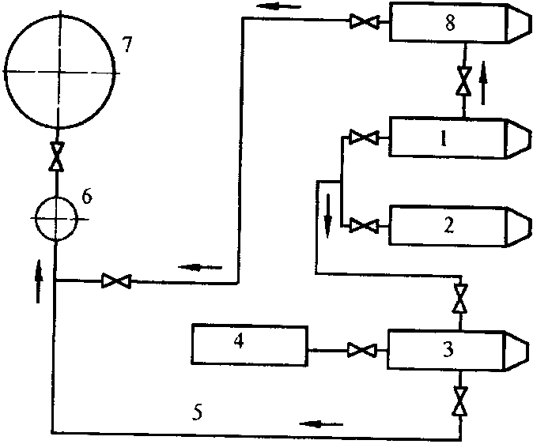
Обработка растворами ПАВ производится по следующей технологической схеме (рис. 3). Из скважины поднимают подземное оборудование, и эксплуатационную колонну шаблонируют, тщательно промывают забой, поднимают трубы с шаблоном, на 15-30 м выше верхних отверстий интервала перфорации спускают пакер и спрессовывают его, причем конец трубы под пакером должен находиться против нижних перфорационных отверстий. Готовят раствор ПАВ из расчета 0,1% на 3-10 м³ воды, готовый раствор, закачивают в НКТ и продавливают в пласт водой. Объем продавочной воды берется равным объему НКТ. Скважину оставляют под давлением на 24 часа, после чего производится снятие давления, разгерметизация пакера, промывка скважины, подъем пакера, спуск подземного оборудования и пуск скважины в эксплуатацию
Рис. 3. Технологическая схема размещения оборудования на скважине при обработке ПАВ: 1 – автоцистерна с продавочной жидкостью; 2 - автоцистерна с раствором кислоты; 3, 4- агрегат " АЗИНМАШ-ЗОЛ" с прицепной цистерной, 5 - обвязка; 6 - скважина; 7 - емкость для сбора продуктов реакции из пласта при промывке; 8 - агрегат промывочный

